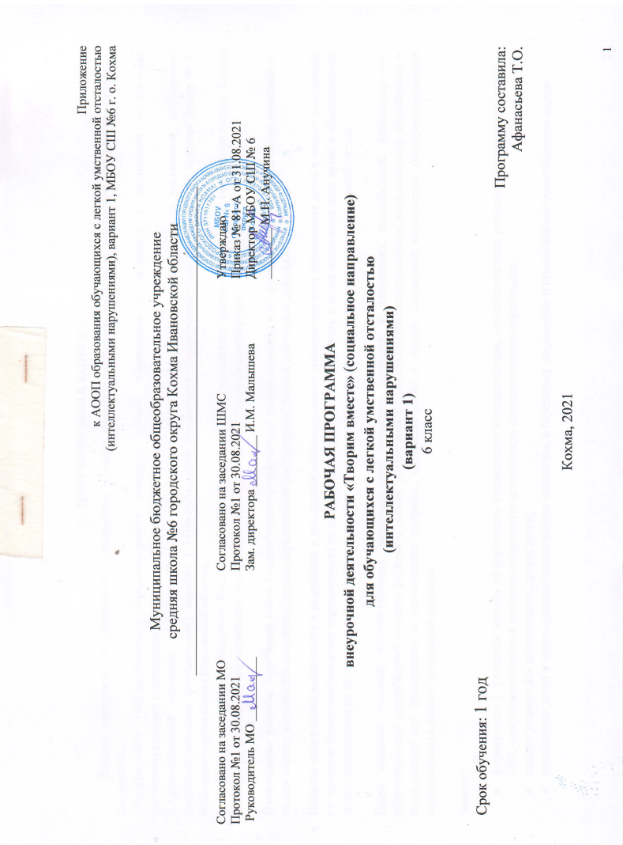
- ПОЯСНИТЕЛЬНАЯ ЗАПИСКА

Рабочая программа по внеурочной деятельности «Творим вместе» составлена на основе следующих нормативно-правовых документов:
1.Федерального государственного образовательного стандарта общего образования обучающихся с умственной отсталостью (интеллектуальными нарушениями) (приказ от 19 декабря 2014 года № 1599).
2.Адаптированной основной общеобразовательной программы общего образования обучающихся с умственной отсталостью (интеллектуальными нарушениями), вариант 1 Муниципального бюджетного общеобразовательного учреждения средняя школа № 6 городского округа Кохма Ивановской области;
3. Учебного плана Муниципального бюджетного общеобразовательного учреждения средняя школа № 6 городского округа Кохма Ивановской области для обучающихся с умственной отсталостью (интеллектуальными нарушениями), вариант 1.

Направление работы: Программа имеет художественно-эстетическую направленность, а по функциональному назначению прикладной, то есть создает условия для овладения детьми определенной совокупности умений и способов действия.
Новизна программы заключается в разработке и реализации индивидуального дополнительного образования детей с легкой умственной отсталостью (интеллектуальными нарушениями) по декоративно-прикладному творчеству в целях включения этих детей в общественную жизнь, организации их общения друг с другом и со сверстниками, развития и реализации ими своих творческих способностей.

Цель: создание условий, способствующих максимальному развитию личности и творческих способностей, удовлетворению образовательных потребностей каждого ребёнка с легкой умственной отсталостью (интеллектуальными нарушениями); сохранению и поддержанию его физического и психического здоровья, адаптации детей с легкой умственной отсталостью (интеллектуальными нарушениями) к новым социальным условиям.

Задачи:
Воспитательные:
- формировать у учащихся навыки эффективного социального взаимодействия, способствующих успешной социализации детей с ОВЗ, через вовлечение их в активную творческую деятельность дополнительного образования;
- создать условия для полноценного досуга детей;
- приобщение детей к непреходящим человеческим ценностям, к бережному сохранению и продолжению традицийсвоего народа;
- формировать художественный вкус, способность видеть, чувствовать красоту и гармонию, воспитывать внимание, аккуратность, целеустремленность;
- воспитать культуру труда;
- создавать ситуации успеха.

Образовательные:
- обеспечить гарантии прав детей на образование, в том числе дополнительное;
- совершенствовать программно-методическое обеспечение учебного процесса в различных формах организации учебной деятельности;
- обновление содержания образования в свете использования современных информационных и коммуникационных технологий в учебной деятельности;
- создать условия для формирования навыков ручного труда, овладения различными технологиями работы с различными материалами;
- обучить способам создания композиции, соблюдения цветовой гармонии;
- обучить выполнению эскизов, схем, технологических карт;
- способствовать созданию моделей по собственному замыслу;
- формировать умения самостоятельно решать вопросы по изготовлению изделий.

Развивающие:
способствовать:
- развитию аналитических способностей (с ориентацией занятий на систематическое сопоставление, сравнение, выявление общего, особенного, единичного);
- развитию индивидуальных творческих способностей и мышления ребёнка;
- развитию крупной и мелкой моторики рук;
- развитию проектных способностей на основе полученных знаний о прошлом, осмыслении этих знаний с позициинастоящего и конструирования идеала своего будущего.

Программа рассчитана на 1 час в неделю, 34 часа в год.
Срок реализации: 1 год.

Методы и приемы обучения

Стимулирование и мотивация:
- Наглядность (иллюстрации, видеозаписи, фотографии, экскурсии).
- Индукция (проблемные ситуации, ситуация новизны, активизирующая познавательный процесс).
- Витагенное обучение (опора на жизненный опыт учащегося).
- Дискуссии (в процессе обсуждения и спора возникает интерес к данному виду деятельности).
- Эмоциональность (яркость, занимательность примеров, опытов, фактов; создание эффекта удивления, переживания; присутствие чувства юмора).
- Рефлексия анализа (обсуждение результатов, поощрения и выявления ошибок.;
- Предъявление учебных требований.
- Авансированный успех (индивидуальный).
- Занятия практические и теоретические как социально - организованные методы обучения.
- Индивидуальная работа.
- Социализация, как приобретение социального опыта через совместное участие в конкурсах, праздниках.
- Проблемно – поисковый метод: создание проблемных ситуаций, требующие новых знаний, поисков, решений (кроссворды, загадки и т.д.); самоконструкция (индивидуальное создание эскиза, проекта, изделия); самостоятельная работа;
экспериментальные занятия по созданию новых идей. Социоконструкция (самостоятельное построение творческого процесса, создание результата).
- Диалоги, беседы (на философские темы о смысле жизни, о мире, нахождении своего места макро – и микромире и т.д.).
В образовательном процессе используются относительно новые специфические методы работы с детьми, имеющими ограниченные возможности здоровья:
- метод цветовой терапии (оформление панно, сказочных персонажей в соответствующих цветовых гаммах, наиболее приемлемых в плане их восприятия определенными группами детей);
- метод аналогий с животным и растительным миром (использование известных образов, типичных поз, двигательных повадок и т.д.);
- метод театрализации обучения (постановки с использованием изготовленных фигурок сказочных героев, с режиссером-педагогом, детскими актёрскими ролями, игровой атрибутикой и т.д.).
Данные методы конкретизируются по трем группам:
- словесные - устное изложение, рассказ, объяснение;
- наглядные - показ технических приёмов демонстрация наглядных пособий и образцов изделий;
- практические – упражнения по выполнению приёмов работы, комплексные работы, самостоятельные работы.
В ходе реализации программы активно используются технологии:
1. Личностно – ориентированные технологии:
Принцип самоактуализации
Принцип индивидуальности
Принцип субъектности
Принцип выбора
Принцип творчества и успеха
Принцип доверия и поддержки.

2. Здоровьесберегающие технологии:
- приобретение и усвоение знаний о том, как сохранить свое здоровье и предупредить его нарушение;
- формирование духовно-нравственных качеств личности (ответственности, честности, доброты, милосердия);
- развитие умений и навыков безопасной, здоровой жизни;
- воспитание культуры здоровья (поведения, питания, общения, отдыха и т.д.);
- воспитание трудолюбия, духовной культуры, патриотизма, национального самосознания, толерантности;
- формирование устойчивого иммунитета и негативного отношения к табаку, алкоголю и влиянию деструктивных религиозных культов и организаций;
- воспитание гуманистических ориентиров поведения, исключающих жестокость, насилие над личностью;
воспитание потребности в занятиях физической культурой, закаливании и совершенствовании физических способностей и возможностей организма человека;
- формирование культуры взаимодействия с природой, окружающим нас миром;
- развитие умений оказать первую медицинскую помощь;
- формирование у учащихся знаний о здоровой семье, роли родителей и воспитании здоровых детей.

3. Применение творческой проектной и исследовательской деятельности.

4. Информационно-коммуникационные технологии:
- электронные и информационные ресурсы с визуальной информацией (коллекции: фотографии, иллюстрации, видео-фрагменты процессов и явлений, видео-экскурсии) электронные;
-электронные и информационные ресурсы с аудио- и видеоинформацией (аудио- и видео-объекты живой и неживой природы, предметные экскурсии);
-электронные и информационные ресурсы с комбинированной информацией (учебные пособия, первоисточники, хрестоматии, энциклопедии, словари, периодические издания);
-использование средств электронных образовательных ресурсов (презентации, видеоролики).

Формы и методы контроля

Контроль знаний и умений осуществляется в течение всего периода реализации программы: наблюдение, конкурс, выставка, опрос. Важным показателем эффективности реализации программы являются выставки творческих работ воспитанников, участие в конкурсах, фестивалях, выставках. Для большинства воспитанников основным результатом является произведение собственных рук, а также объем знаний, умений, и навыков, приобретаемый в ходе освоения программы. При этом успехи, достижения ребенка сравниваются не с каким-то стандартом, а с исходными возможностями.

Методы и формы обучения
На начальных этапах работы по программе «Творим вместе» для детей с легкой умственной отсталостью (интеллектуальными нарушениями), наиболее приемлемым и целесообразным является индивидуальный метод взаимодействия с ребёнком. Когда учащиеся получат определенную физическую и психологическую подготовку, можно переходить к включению обучающегося в групповые занятия.

Планируемые результаты освоения программы «Творим вместе»
Личностные:
У учащихся будут сформированы качества:
- положительная мотивация и познавательный интерес к ручному труду, к изучению свойств используемого материала;
- уважительное отношение к людям труда, к разным профессиям;
- внимательное отношение к красоте окружающего мира, к многообразию природного материала;
- эмоционально-ценностное отношение к результатам труда.
Учащиеся получат возможность для формирования качеств:
- чувства сопричастности к культуре своего народа;
- понимания разнообразия и богатства художественных средств для выражения отношения к окружающему миру;
- положительной мотивации к изучению истории возникновения профессий;
- представлений о роли труда в жизни человека;
- адекватной оценки правильности выполнения задания.

Предметные:
Учащиеся научатся:
- правильно организовать своё рабочее место (в соответствии с требованиями);
- соблюдать технику безопасности и гигиену труда при работе с колющими и режущими инструментами (ножницы, шило, игла…), с пачкающимися материалами (клей, краска, пластилин, солёное тесто…);
- различать виды материалов (пластилин, бумага, гофрированный картон, ткань, нити, верёвки, фольга, проволока, природные материалы, крупы и пр.) и их свойства;
- определять детали и конструкции (деталь — составная часть конструкции), различать одно детальные и много детальные конструкции;
- устанавливать последовательность изготовления изученных поделок из изученных материалов;
- называть приёмы изготовления несложных изделий (разметка, обрывание, разрезание, сгибание, сборка, процарапывание (в технике граттаж), вырезание, нарезание бумаги лапшой, скручивание и т.д.);
- использовать правила рациональной разметки деталей на плоскостных материалах (разметка на изнаночной стороне, экономия материала);
- понимать назначение шаблона, заготовки, выкройки, что такое развёртка объёмного изделия;
- понимать правила безопасного пользования бытовыми электроприборами;
- называть телефоны экстренных вызовов служб спасения;
- правильно работать ручными инструментами под контролем преподавателя (стек, пластмассовый нож, ножницы, шило, игла) с соблюдением техники безопасности;
- различать материалы и инструменты по их назначению;
- выполнять изученные операции и приёмы по изготовлению изделий (экономную разметку, обрывание по контуру, резание ножницами, сборку изделия с помощью клея),
- эстетично и аккуратно выполнять декоративную отделку, выполнять разметку по шаблону, по линии сгиба, по специальным приспособлениям (линейка, угольник, сантиметровая лента), на глаз и от руки);
- выполнять комбинированные работы из разных материалов;
- выполнять разметку для шва на ткани с полотняным переплетением нити способом продёргивания нити; швы «вперёд-иголка» и обмёточный соединительный через край;
- экономно использовать материалы при изготовлении поделок.
Учащиеся получат возможность научиться:
- рационально организовывать рабочее место и поддерживать порядок на нём во время работы в соответствии с используемым материалом;
- определять неподвижное соединение деталей, различные способы соединения (с помощью клея, скотча, нитей, пластилина, в шип);
- выполнять различные виды отделки и декорирования (аппликация, создание декоративной рамки, добавление деталей, швы «вперёд-иголка», «через край» и пр.);
- вести поиск и представлять информацию о массовых профессиях и технологии производства искусственных материалов, о природных материалах; об истории возникновения бумаги и о бумажном производстве в наши дни; об истории новогодних игрушек и ёлочных украшений; об истории вышивки и её применении в современном мире; изготавливать удобным для себя способом из изученных материалов поделки: по образцу, и авторские, на тему.

Условия реализации программы

Рабочая программа «Творим вместе», разработана для занятий с обучающимися 6 класса во второй половине дня. Материально-техническая база соответствует санитарным и противопожарным нормам, нормам охраны труда.
Учебный кабинет для занятий «Декоративно-прикладным творчеством» хорошо освещен и имеет достаточное пространство для размещения учащихся.
Техническими условиями для реализации программы является наличие:
- хорошо освещенного учебного кабинета с достаточным пространством;
- стулья, столы для учащихся;
- шкаф для размещения изделий;
- письменный стол и стул для преподавателя.
Учебно-методическими условиями для реализации программы являются наличие:
- учебных сборников и пособий;
- дидактических и демонстрационных материалов (наглядные пособия, технологические карты, фонд работ учащихся, иллюстрации, игрушки и т.д.).
Материальное оснащение:
- бумага белая и цветная, картон, карандаши цветные, фломастеры, гуашь, акварельные краски, кисти, бумажные салфетки, ткани с разной текстурой, ножницы, клей, бисер, пайетки, атласные ленты и т. д.

Содержания учебного материала
Введение.
Общие сведения о творческом кружке, об организации работы коллектива, о технике безопасного труда при работе с различными инструментами, о программе кружка на предстоящий учебный год. Организация рабочего места.
«Страна Листопадия».
Работа с природным материалом заключает в себе большие возможности сближения ребёнка с родной природой – это очень увлекательное и приятное занятие. Встречи с природой расширяют представление детей об окружающем мире, учат их внимательно вглядываться в различные природные формы, развивают наблюдательность, помогают изучить и освоить новый вид деятельности, виды природных материалов (листья, шишки, желуди, орехи, крылатки).

«Бумажный город».
Бумага-первый материал, из которого дети начинают мастерить, творить, создавать неповторимые изделия. Устойчивый интерес детей к творчеству из бумаги обуславливается ещё и тем, что данный материал даёт большой простор творчеству. Бумажный лист помогает ребёнку ощутить себя художником, дизайнером, конструктором, а самое главное безгранично творческим человеком. Бумага в современном обществе представлена большим многообразием: цветная и белая, бархатная и глянцевая, папирусная и шпагат - она доступна всем слоям общества. С помощью бумаги можно украсить елку, сложить головоломку, смастерить забавную игрушку или коробочку для подарка и многое, многое другое, что интересует ребенка. Обычный материал бумага приобретает новое современное направление, им можно работать в разных техниках.
Знакомство с видами и свойствами бумаги. Приемы и способы работы с бумагой. Правила безопасной работы с ножницами, клеем. Правила разметки при помощи шаблона и сгибанием, соединение деталей при помощи клея. Использование бумаги и правила экономного расходования ее. Выполнение разных видов плетения из бумаги, создавая узор по собственному замыслу. Разметка при помощи сгибания, складывание модулей. Изготовление объемных поделок из модулей. Развитие навыков копирования и монтажа шаблонов.

«Волшебная ниточка».
Поделки из ниток своими руками подразумевают не только вышивание и вязание, из ниток можно плести и скручивать безумно уникальные и непревзойденные поделки, можно наклеивать и создавать картины и аппликации. Нитки очень приятный материал для создания чего-то восхитительного. Этот материал может быть различных цветов и разной плотности. Материал, из которого делаются нитки, тоже отличается, поэтому поделки могут быть любого вида и плотности. Сведения о видах ниток. Выбор, сравнение, анализ материалов необходимых для цветового решения композиции. Освоение техники вязания крючком, спицами. Изготовление композиций из резаных нитей. Правила безопасной работы с клеем, ножницами, спицами, крючком.

«Полезное из ненужного».
Пластиковые бутылки, одноразовая посуда, тара и упаковка от продуктов, старые фломастеры, трубочки и колпачки, газеты, пробки и крышки, фантики и другие вещи, и предметы, от которых многие пытаются избавиться, не догадываясь, какие возможности они несут для творчества с детьми. Саморазвитие творческих тем, подбор техник изготовления поделок из различных материалов. Соблюдение техники безопасности при работе с режущими инструментами, горячим клеем. Анализ технологической карты изготовления поделок.

«Империя новых идей».
Мир не стоит на месте, детям и взрослым интересно познавать, что- то новое, пробовать новые техники, материалы. Рукоделие ежеминутно развивается, с каждым днём выявляются новые способы работы с материалами. Но главное появляется новый материал, который рукодельники тут же применяют для своего творчества. Историческая справка названия «фоам», «фом», «ревелюр». Использование материала. Техника безопасности, окраска, оттенки. Создании букетных композиций. Использование фоамирана, пенопласта при изготовлении изделий. Отработка навыков работы с неткаными материалами. Применение нетканых материалов в различных видах творчества (ватные диски, синтепон, вата). Изготовление панно, подушек, топиария с применением новых материалов. Использование дополнительного декора из бисера, пайеток.

«Праздничная карусель».
Важным элементом современной культуры являются праздники. Культура – это национальная память народа, то, что выделяет данный народ в ряду других, хранит человека от обезличивания, позволяет ему ощутить связь времен и поколений, получить духовную поддержку и жизненную опору. Праздники выполняют консолидирующие и воспитательные функции. Это относится и к праздникам международного характера, всероссийским, народным, а также православным. История праздников международного характера. «День матери», «Новый год» изготовление новогодней игрушки из бросового материала, «Рождество», «День защитников отечества», «День Победы» изготовление памятной символики - гвоздика из бумаги, брошь из атласных лент в разных техниках «Георгиевская лента», «Пасха» изготовление пасхальных композиций атласными лентами. Правила безопасной работы с материалами и инструментами. Приобщение воспитанников к участию в общешкольных мероприятиях.

«Магия лоскута».
Работа с ткаными материалами. Шитье. Выполнение разметки ткани по шаблону. Освоение и применение декоративных стежков и строчек в вышивке. Использовать умение работы с фурнитурой. Самоконтроль и коррекция последовательности выполнения работы. Подбор тканей по свойствам, цвету и инструментов для изготовления швейного изделия – прихватка, подставка под горячее, рукавичка в технике лоскутного шитья.

Учебно - тематический план
№ | Наименование раздела | Всего часов | Количество часов
 |  |  | тематические | практические
1 | Введение. | 1 | 1 | 0
2 | «Страна Листопадия» | 4 | 1 | 3
3 | «Бумажный город» | 5 | 1 | 4
4 | «Волшебная ниточка» | 3 | 0 | 3
5 | «Праздничная карусель» | 2 | 0 | 2
6 | «Полезное из ненужного» | 4 | 1 | 3
7 | «Праздничная карусель» | 2 | 0 | 2
8 | «Империя новых идей» | 3 | 1 | 2
9 | «Магия лоскута» | 2 | 1 | 1
10 | «Праздничная карусель» | 8 | 0 | 8
 | Итого | 34 | 6 | 28

Литература (основная и дополнительная) и средства обучения

1. Е.П.Мальцева, «Материаловедение швейного производства», М. «Легпромбытиздат», 2006.
2. Л.Ф.Денисова. «Изысканный лоскут. Техника. Приемы, Изделия: Энциклопедия» - М. изд. АСТ-ПРЕСС КНИГА, 2010.
3. Самоучитель по вязанию крючком: Простые уроки. Стильные шедевры для дома и семьи/ Пер. с англ. У. Сапциной. – М.: Издательская группа «Контэнт», 2013. – 128с.; цв. ил.
4. 250 мотивов для вышивания: Полная коллекция / Перевод с франц. – М.: Издательская группа «Контэнт», 2014. – 128с.; цв. ил.
5. Декоративные подушки в стиле Шебби – шик / Ольга Свалова. – Ростов н/Д: Феникс, 2016. – 61с.; цв. ил.
6. Кузнецова Л.А. Технология. Ручной труд С.-Петербург «Просвещение», 2011г.
7. Электронная версия учебника Технология в схемах, таблицах, рисунках. Обслуживающий труд 5-9 классы С.Э.Маркуцкая. Издательство Экзамен 2009г. -96с.
8. Комнатные растения. Новое руководство по уходу. Воронцов В. В.– М.: ЗАО «Фитон+», 2006.- 288с., ил.
9.Медиаресурсы:
Презентации:
Интерьер. Семья. Электроприборы. Утюг. Мебель. Посуда. Одежда. Виды ремонта одежды. Виды комнатных растений. Этикет.
10. Интернет ресурсы:
http://nsportal.ru
https://infourok.ru
http://nsportal.ru/shkola/tekhnologiya/library
http://nsportal.ru/shkola/korrektsionnaya-pedagogika/library
https://docviewer.yandex.ru
http://ru.wikipedia.org

